Enunciado
De cada Provincia interesa saber su nombre.
Cada Provincia tiene varias Comarcas, que le pertenecen de forma exclusiva.
De cada Comarca se va a guardar información sobre dimensión, nombre y población.
Cada Comarca tiene varios Concellos, que le pertenecen de forma exclusiva.
De cada Concello se va a guardar información sobre dimensión, nombre y población.
Interesa también guardar información sobre la Población, y los datos que se van a guardar son año de los datos, concello, número de mujeres y número de hombres.

Modelo Entidad/Relación
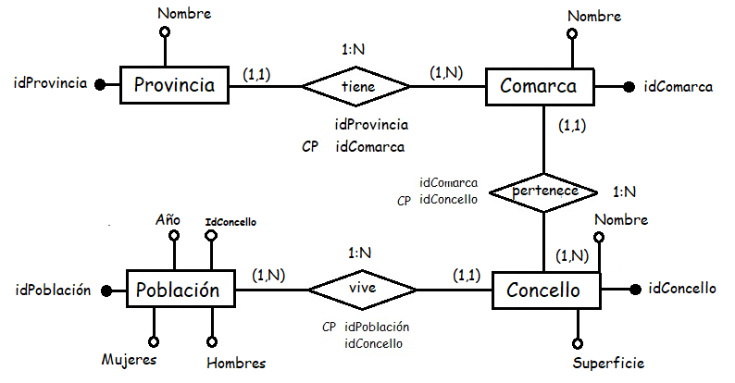

Entidad | Clave primaria | Clave Secundaria | Clave foránea | Atributos NO primos | Atributos multivaluados
Provincia | IdProvincia |  |  | Nombre
Comarca | IdComarca |  |  | Nombre, Superficie
Concello | IdConcello |  |  | Nombre, Superficie, NumPoblación
Población | IdPoblación |  |  | IdConcello, Año, Mujeres, Hombres

Relación | Clave primaria | Clave ajena o foránea | Atributos NO primos | Cardinalidad | Entidad |  | Entidad
 |  |  |  |  | Nombre | Participación | Nombre | Participación
Tiene | IdComarca | idComarca -> Comarca(idComarca)  idProvincia -> Provincia(idProvincia) | idProvincia | 1:N | Provincia | (1,1) | Comarca | (1,N)
pertenece | IdConcello | IdConcello -> Concello(idConcello)  IdComarca -> Comarca(idComarca) | IdComarca | 1:N | Comarca | (1,1) | Concello | (1,N)
Vive | IdPoblación | idPoblación -> Población(idPoblación)  idConcello -> Concello(idConcello) | IdConcello | 1:N | Población | (1,N) | Concello | (1,1)

